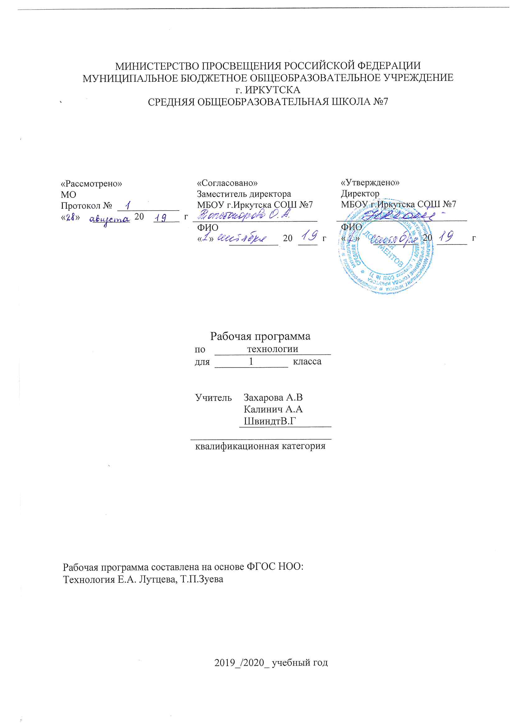Рабочая программа по технологии составлена на основе следующих нормативно - правовых документов:
1. Федеральный государственный стандарт основного начального образования, утвержден приказом Министерства образования и наук Российской Федерации от 6 октября 2009 г. № 373.
2. Закон Российской Федерации «Об образовании» (статья 7).
3. Учебный план МБОУ г. Иркутска СОШ № 7 на 2019/2020 учебный год.
4. Примерная программа начального общего образования по технологии

Планируемые образовательные результаты изучения содержания курса.
Метапредметными результатами изучения курса «Технология» в первом классе является формирование следующих универсальных учебных действий.
Регулятивные универсальные учебные действия:
- определять и формулировать цель выполнения заданий на уроке, во внеурочной деятельности, в жизненных ситуациях под руководством учителя.
- понимать смысл инструкции учителя и принимать учебную задачу;
- определять план выполнения заданий на уроках, внеурочной деятельности, жизненных ситуациях под руководством учителя.
- проговаривать последовательность действий на уроке;
- учиться высказывать свое предположение (версию) на основе работы с иллюстрацией учебника;
- с помощью учителя объяснять выбор наиболее подходящих для выполнения задания материалов и инструментов;
- использовать в своей деятельности простейшие приборы: линейку, треугольник и т.д.
- учиться готовить рабочее место и выполнять практическую работу по предложенному учителем плану с опорой на образцы, рисунки учебника;
- выполнять контроль точности разметки деталей с помощью шаблона;
- учиться совместно с учителем и другими учениками давать эмоциональную оценку деятельности класса на уроке.
- оценивать совместно с учителем или одноклассниками результат своих действий, вносить соответствующие коррективы;
Познавательные универсальные учебные действия:
- ориентироваться в учебнике: определять умения, которые будут сформированы на основе изучения данного раздела.
- отвечать на простые вопросы учителя, находить нужную информацию в учебнике.
- сравнивать предметы, объекты: находить общее и различие.
- группировать предметы, объекты на основе существенных признаков,
- подробно пересказывать прочитанное или прослушанное;
- определять тему;
- ориентироваться в своей системе знаний: отличать новое от уже известного с помощью учителя;
- делать предварительный отбор источников информации: ориентироваться в учебнике (на развороте, в оглавлении, в словаре);
- добывать новые знания: находить ответы на вопросы, используя учебник, свой жизненный опыт и информацию, полученную на уроке;
- перерабатывать полученную информацию: делать выводы в результате совместной работы всего класса;
- понимать знаки, символы, модели, схемы, приведенные в учебнике и учебных пособиях;
- понимать заданный вопрос, в соответствии с ним строить ответ в устной форме;
- анализировать объекты труда с выделением их существенных признаков;
- устанавливать причинно - следственные связи в изучаемом круге явлений;
- обобщать - выделять класс объектов по заданному признаку.
Коммуникативные универсальные учебные действия:
- участвовать в диалоге на уроке и в жизненных ситуациях;
- отвечать на вопросы учителя, товарищей по классу;
- соблюдать простейшие нормы речевого этикета: здороваться, прощаться, благодарить;
- слушать и понимать речь других;
- принимать участие в коллективных работах, работах парами и группами;
- понимать важность коллективной работы;
- контролировать свои действия при совместной работе;
- допускать существование различных точек зрения;
- договариваться с партнерами и приходить к общему решению.

Учебно-тематический план
№п/п | Наименование разделов и тем | кол-во часов | Практическая часть  (проекты)
1 | Природная мастерская | 8 | Экскурсия в природу.
2 | Пластилиновая мастерская | 5 | Наши проекты.  «Аквариум»
3 | Бумажная мастерская | 15 | Наши проекты.  Снежинки Деда Мороза.
4 | Текстильная мастерская | 5

Календарно-тематический планирование
 | Тема урока | Дата | Прим.
 | Природная мастерская
 | Рукотворный и природный мир города
 | Рукотворный и природный мир села
 | На земле, на воде и в воздухе.
Природа и творчество.
Природные материалы Экскурсия в природу.
 | Листья и фантазии. Семена и фантазии.
Веточки и фантазия.
Фантазии из шишек, желудей, каштанов.
 | Композиция из листьев. Что такое композиция?
 | Орнамент из листьев. Что такое орнамент? Природный материал. Как их соединить?
 | Пластилиновая мастерская
 | Материалы для лепки. Что может пластилин?
 | В мастерского кондитера. Как работает мастер?
 | В море. Какие цвета и формы у морских обитателей?
 | Наши проекты: «Аквариум»
Закрепление пройденного материала.
Обобщающий урок.
 | Бумажная мастерская
 | Мастерская Деда Мороза и Снегурочки.
 | Наши проекты: «Скоро Новый год!»
 | Бумага. Какие у неё секреты?
 | Бумага и картон. Какие секреты у картона?
 | Оригами. Как сгибать и складывать бумагу?
 | Обитатели пруда. Какие секреты у оригами?
 | Животные зоопарка. Одна основа, а сколько фигурок?
 | Наша армия родная.
 | Ножницы. Что ты о них знаешь?
 | Весенний праздник 8 марта. Как сделать подарок – портрет?
Шаблон. Для чего он нужен?
Бабочки. Как изготовить их из листа бумаги?
 | Орнамент в полосе. Для чего нужен орнамент?
 | Образы весны. Какие краски у весны?
 | Настроение весны. Что такое колорит?
 | Праздники и традиции весны. Какие они?
 | Текстильная мастерская
 | Мир тканей. Для чего нужны ткани?
 | Игла-труженица. Что умеет игла?
 | Вышивка. Для чего она нужна?
 | Прямая строчка и перевивы. Для чего они нужны?
 | Закрепление изученных тем. Итоговый урок.

